ИНФОРМАЦИОННЫЙ ЛИСТ ТУРИСТУ, ВЫЕЗЖАЮЩЕМУ В МЕЖДУНАРОДНЫЙ Детский лагерь В г. залаэгесег, Венгрия

(В РАМКАХ ПРОГРАММЫ ДЕТИ ПОСЕЩАЮТ БУДАПЕШТ, ВЕНУ и оЗЕРО БАЛАТОН)

Сроки поездки (15 дней/14 ночей):

1 заезд с 29.06.2014 по 13.06.2014

2 заезд с 13.07.2014 по 27.07.2014
Расположение: г. Залаэгерсег, Венгрия
Территория: зеленая, охраняемая; В Аквасити есть: открытые бассейны, горки и спортивные площадки.
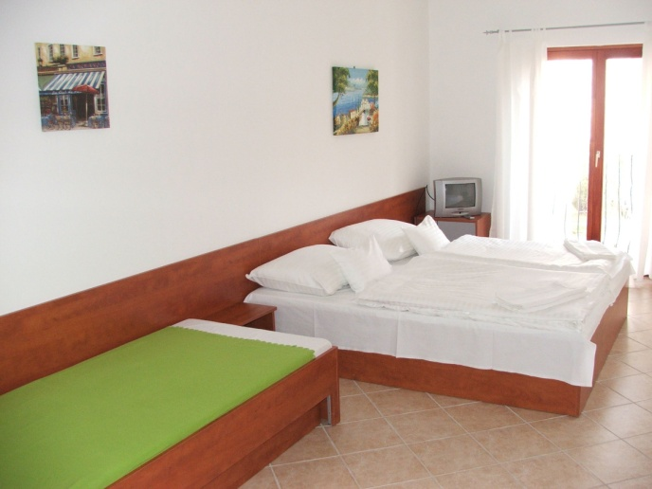
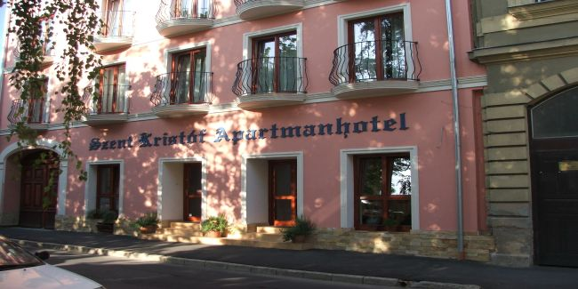
Размещение: Новейшая и единственная в Залаэгерсег гостиница-апартамент, которая находится в центре города на тихой улице Ади. В гостинице имеются 10 современно и со вкусом оформленных апартаментов для туристов и посетителей нашего города.

Питание: завтраки, обеды, полдники, ужины. Дети получают свежие и вкусные венгерские продукты, фрукты.
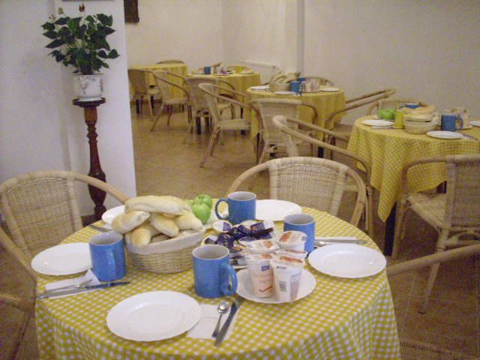
Обслуживание: гиды, аниматоры, руководители групп.
Программа смены
День | культурно-досуговые | культурно-познавательные | тематические | спортивно-оздоровительные
1 день | Встреча группы в аэропорту | Заезд группы в Залаэгерсег. Размещение в гостинице-апартаменте «SzentKristóf» | Представление работников-организаторов отдыха, знакомство с программой и правилами поведения во время отдыха. Презентация о гороге. Вечер знакомств
2 день |  |  | Английский язык ,шахматый турнир | Волейбол, футбол, аквааэробика анимация, купание в Аквасити, игры на пляже г. Залаэгерсег
3 день |  | Знакомство с достопримечательностями центра города Залаэгерсег | Посещение этнографического музея под открытым небом и народные игры и соревнования в музее
4 день |  | Экскурсия в Вену (посещение музеев и дворцов Шенбрунн, Хофбург, Собор Святого Штефана и шоппинг на улице Кертнерштрассе
5 день |  | Ознакомление с Домом Ремесла и народным ремеслом Венгрии | Мастер-классы народного ремесла: войлок, циновка, работа с глиной | Волейбол, футбол, аквааэробика анимация, купание в Аквасити, игры на пляже г. Залаэгерсег
6 день |  | Обучение бальных танец | Английский язык | Спортивные занятия и соревнования, аэробика в фитнес клубе «XXL»
7 день |  | Стрельба из лука | Английский язык | Волейбол, футбол, аквааэробика анимация, купание в Аквасити, игры на пляже г. Залаэгерсег
8 день |  | Спортивное ориентирование и соревнование | Английский язык | Волейбол, футбол, аквааэробика анимация, купание в Аквасити, игры на пляже г. Залаэгерсег
9 день |  | Экскурсия на озеро Балатон- прогулка в городе Хевиз, посещение Музея «Balatoni» в городе Кестхей, прогулка на корабле Пиратов |  | Купание в озере Балатон
10 день | Посещение городского рынка г. Залаэгерсег | Народный танец и народная музыка |  | Волейбол, футбол, аквааэробика анимация, купание в Аквасити, игры на пляже г. Залаэгерсег
11 день |  | Экскурсия в Будапешт (посещение музеев и дворцов например Площадь героев, замка Вайдахуняд, собор святого Иштвана, здание Парламента, Базилики, прогулка по Будайской крепости, Музей Военной истории и занятия в музее, шоппинг
12 день |  | Прогулка по г. Залаэгерсег и окружности (долина Азалей, ТВ башня, лес «Alsóerdő», знакомство с венгерскими детьми)
13 день |  | Езда верхом | Английский язык | Термальное купание в комплексе «Termálfürdő» г. Залаэгерсег
14 день |  | Свободное время в г. Залаэгерсег, покупка подарков |  | Волейбол, футбол, аквааэробика анимация, купание в Аквасити, игры на пляже г. Залаэгерсег
15 день |  | Отъезд

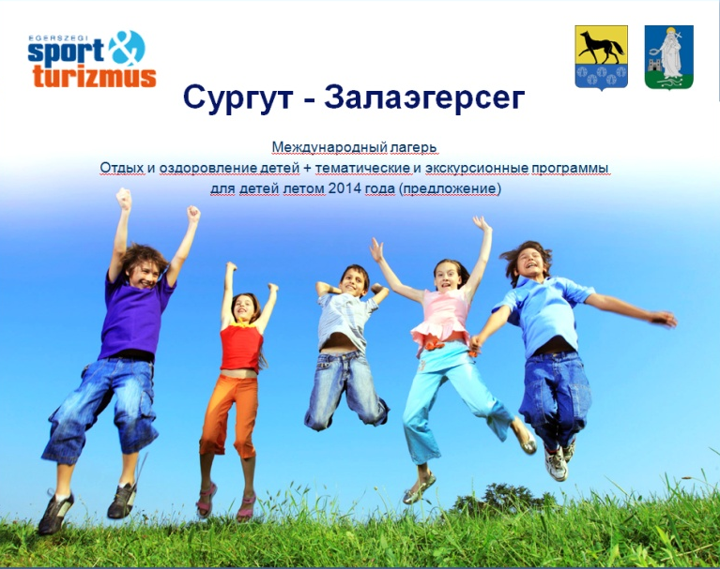 | 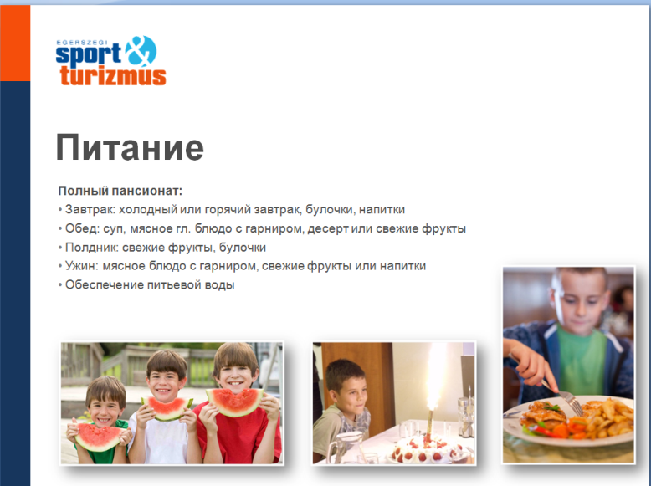
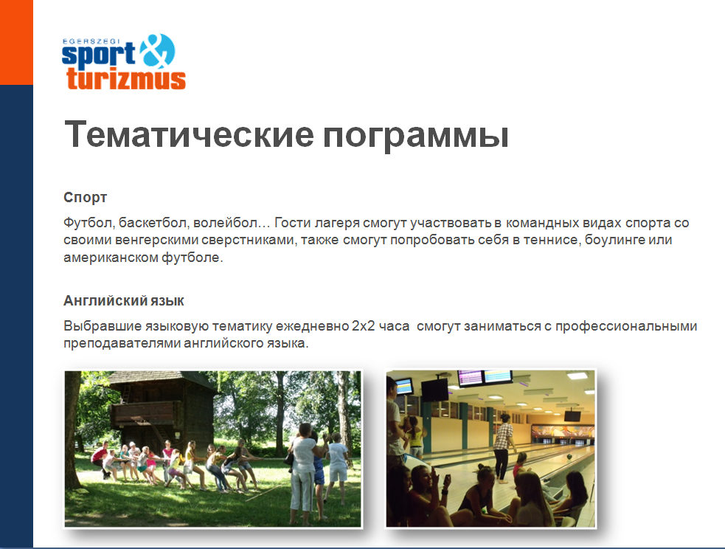 | 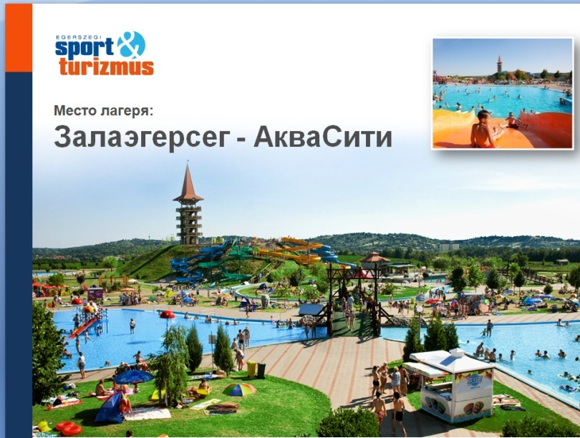
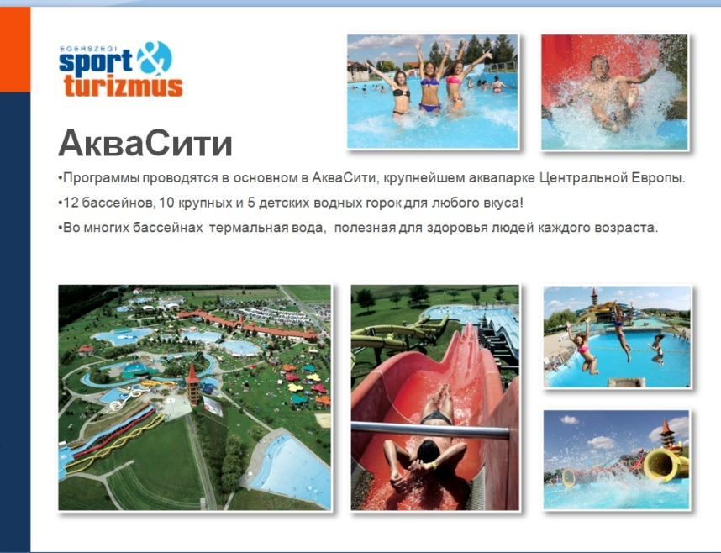 | 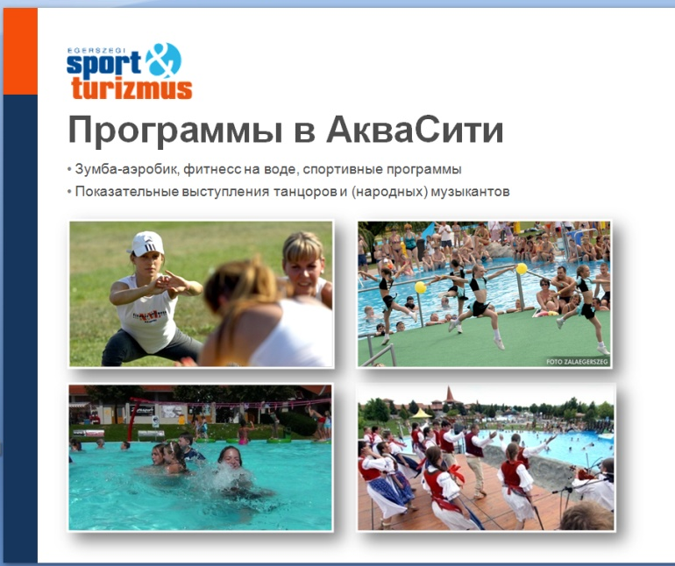
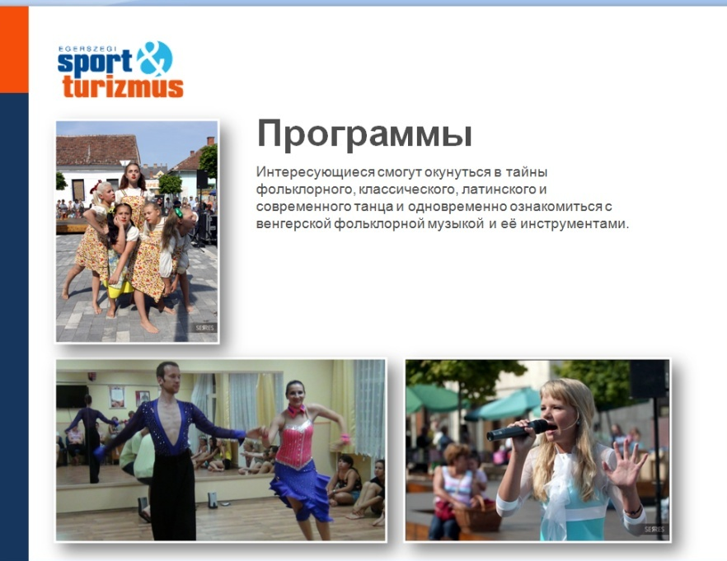 | 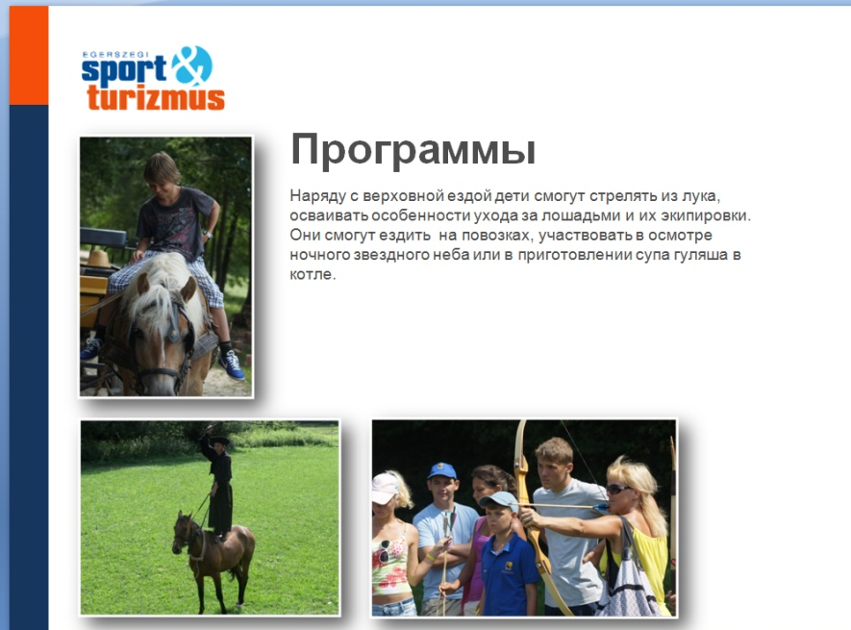
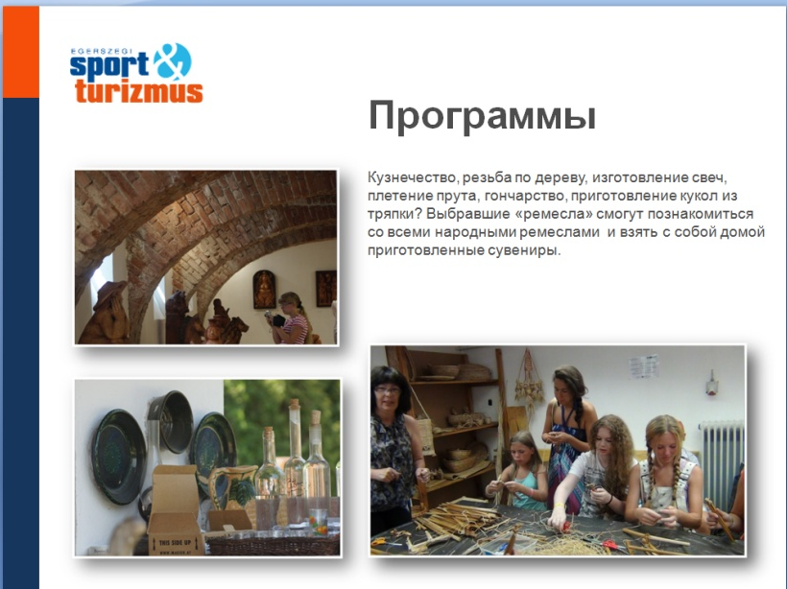 | 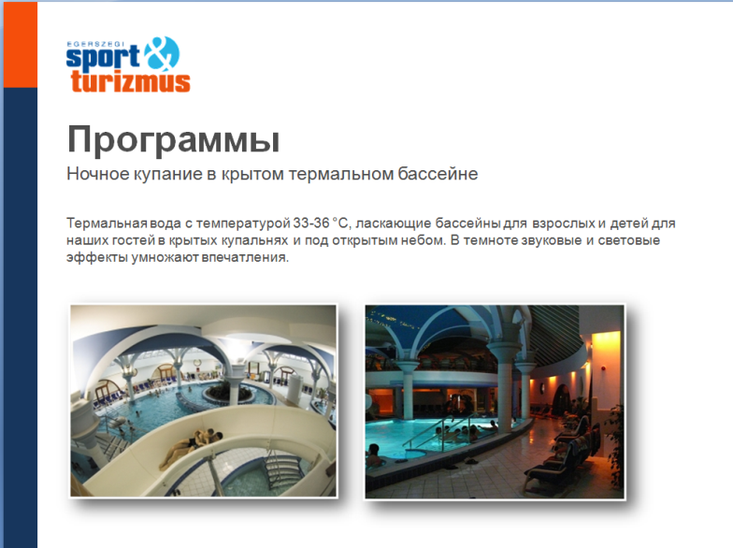
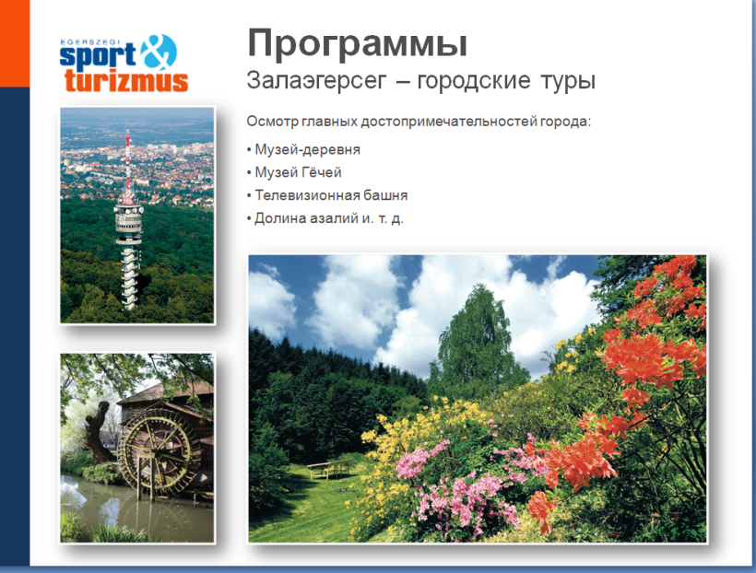 | 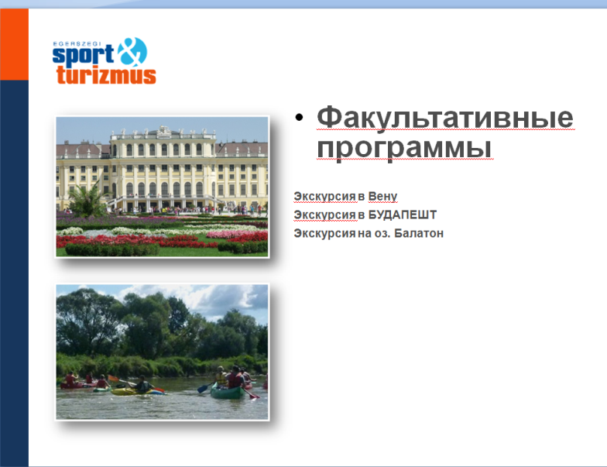

Материально-технические ресурсы
№ п/п | Наименование специального оборудования или сооружения | Короткое описание | Использование в программе
 | Интернет | Бесплатный доступ | Да, используется
 | Телевизор | В каждом номере | Да, используется
 | Холодильник | В каждом номере | Да, используется
 | 12 бассейнов | Бассейн с волнами (глубина воды до 180 см, температура: 25-27 ° C)  Дайвинг-доска бассейн  (Глубина воды: 200-400 см  Температура: 25-27 ° C)  Медленная река  (Глубина воды: 0-180 см  Температура: 25-27 ° C)  Бассейн на пляже (Глубина воды до 150 см  Температура: 25-27 ° C)  Джакузи (Глубина воды: 103 см, Температура: 38 ° C) | Да, используется
 | Водныегорки | 10 крупных и 5 детских горок | Да, используется
 | Термальная вода | 2 источника с термальной водой | Да, используется
 | Пляж | Песчаный | Да, используется
 | Спортивные площадки | Футбольное поле с натуральным покрытием, волейбольная площадка, 3 стола для настольного тенниса. | Да, используется

